3.2透镜（专题训练）【七大题型】
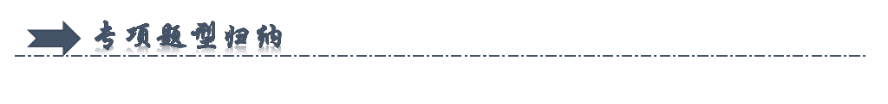
一．探究凸透镜成像规律的实验（共6小题）
二．凸透镜成放大实像时像距随物距的变化规律（共6小题）
三．凸透镜成缩小实像时像距随物距的变化规律（共5小题）
四．凸透镜成虛像时像距随物距的变化规律（共3小题）
五．根据凸透镜的物像关系求凸透镜的焦距（共4小题）
六．凸透镜的特殊光线作图（共6小题）
七．凹透镜的特殊光线作图（共6小题）
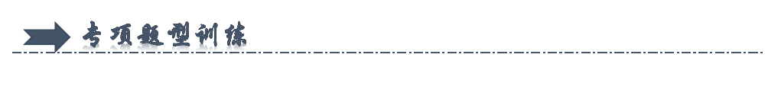
一．透镜的特点与分类（共6小题）
1．在如图所示的光学元件中，属于凹透镜的是（ ）
A．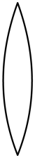 B．
C．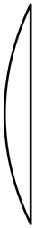 D．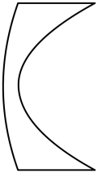
【答案】D
【详解】ABC．图中的透镜中间厚，边缘薄，属于凸透镜；故ABC不符合题意；
D．图中的透镜中间薄，边缘厚，属于凹透镜，故D符合题意。
故选D。
2．晋代《博物志》中有“削冰令圆，举以向日，以艾承其影，则其火”的用冰取火的发明记载，其实质是将冰块制作成（ ）
A．平面镜 B．凸透镜 C．凹透镜 D．三棱镜
【答案】B
【详解】要取火需要将光线会聚，所以应该将冰块制成对光有会聚作用的凸透镜，凸透镜会把光线集中在焦点上时，当把艾放在焦点上时，会随着温度的升高达到燃点时即可燃烧。
故选B。
3．关于透镜，下列说法中正确的是（ ）
A．凸透镜和凹透镜都有焦点 B．光线通过凸透镜一定会聚于一点
C．光线通过凹透镜一定不能相交 D．凸透镜只对平行光有会聚作用
【答案】A
【详解】A．凸透镜和凹透镜都有焦点，凸透镜有两个实焦点，凹透镜有两个虚焦点，故A正确；
B．凸透镜对光线有会聚作用，但光线通过凸透镜不一定能会聚于一点，故B错误；
C．凹透镜对光线有发散作用，但对于即将会聚的光线通过凹透镜还会相交于一点的，故C错误；
D．凸透镜对所有光线有会聚作用，只有平行于主光轴的光线才能会聚于焦点，故D错误。
故选A。
4．凸透镜的中央较 、两边较 ；例如： 的镜头。凹透镜的中央较 、两边较 ；例如： 的镜片。下列镜子中，属于凸透镜的有 ；属于凹透镜的有 。
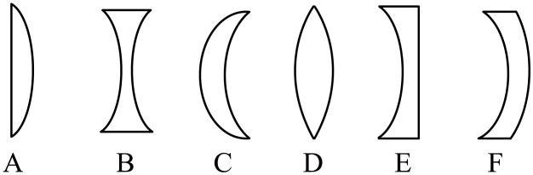
【答案】 厚 薄 照相机 薄 厚 近视镜 ACD BEF
【详解】[1][2][3]中央比边缘厚的叫凸透镜，对光起会聚作用，照相机、投影仪的镜头都是凸透镜。
[4][5][6]中央比边缘薄的叫凹透镜，对光有发散作用，近视镜的镜片是凹透镜。
[7][8] ACD中央比边缘厚，属于凸透镜；BEF中央比边缘薄，属于凹透镜。
5．某汽车司机下车时，随手将一瓶矿泉水放在仪表台上，如图所示。不料因阳光照射、水瓶聚光，车内物品被点燃引起火灾。太阳光经过矿泉水瓶发生了 （选填“反射”或“折射”），矿泉水瓶相当于 。因此，提醒大家在车内不要放置有聚光效果的物品。
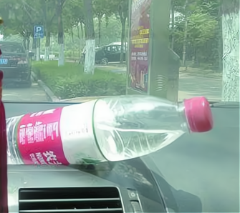
【答案】 折射 凸透镜
【详解】[1][2]装有水的矿泉水瓶相当于一个凸透镜，中间厚边缘薄；由于凸透镜对光线的会聚作用，射入车内的光线经矿泉水瓶折射后集中于它的焦点上，时间一长正好使放置于此处的物品起火。
6．如图所示的一块长方形玻璃，内部有一个很大的圆形空气泡，当一束平行光从左平行射向它时，它对这束平行光将有 （填“会聚”或“发散”） 作用；实际上，我们可以用图中竖直线将它分作左右两块来看， 就相当于是有两个 透镜。
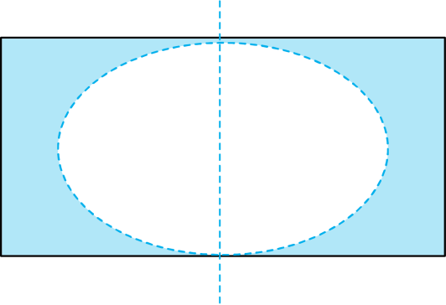
【答案】 发散 凹
【详解】[1][2]当一束平行光从左平行射向它时，从图中可以看到，该玻璃左边部分，中间薄，两端厚，相当于一个凹透镜，而凹透镜对光有发散作用，同理，该玻璃右边部分也相当于一个凹透镜，所以，用图中竖直线将它分作左右两块来看， 就相当于是有两个凹透镜。
二．探究凸透镜对光的作用（共6小题）
7．关于凸透镜对光的作用，下列说法正确的是（ ）
A．经过凸透镜后的光一定变成会聚的光
B．对平行于主光轴的光才有会聚作用
C．对任何光都有会聚作用
D．光通过凸透镜后变成平行光
【答案】C
【详解】A．从凸透镜的焦点出发的光线，经过凸透镜后平行于主光轴，所以经过凸透镜后的光不一定变成会聚的光，只是比原来的光线会聚一些，故A错误；
B．凸透镜对光具有会聚作用，不仅仅是只对平行光线，故B错误；
C．凸透镜对任何光都有会聚作用，故C正确；
D．不是所有光经过透镜后都会变成平行光，故D错误。
故选C。
8．如图所示，将凸透镜正对一束水平激光装置，在透镜右侧竖直的光屏上观察到一光斑。若只移动光屏，下列关于光斑移动情况判断正确的是（ ）
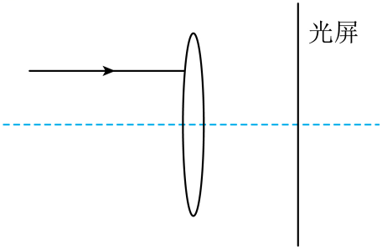
A．竖直向上移动时，光斑向上移动 B．竖直向上移动时，光斑向下移动
C．水平向左移动时，光斑向上移动 D．水平向左移动时，光斑向下移动
【答案】C
【详解】将凸透镜正对一束水平激光装置，在透镜右侧竖直的光屏上观察到一光斑，则该光斑在凸透镜焦点的位置。若只上下移动光屏，透镜不动，则光斑的位置仍在凸透镜焦点的位置，光斑位置不动。若将光屏水平向左移动，则光斑提前会聚到光屏，光斑向上移动，如图所示：
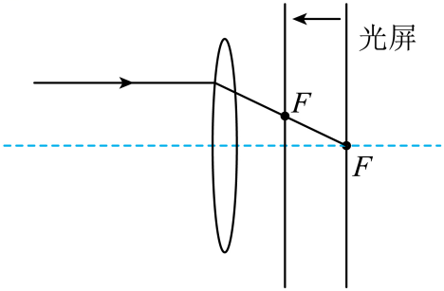
故ABD错误，C正确。
故选C。
9．关于凸透镜对光的作用，下列说法正确的是（ ）
A．光通过凸透镜后会变成平行光 B．凸透镜具有发散作用
C．只对平行于主光轴的光才有会聚作用 D．对任何光都有会聚作用
【答案】D
【详解】A．只有从凸透镜的焦点出发的光线，经过凸透镜后才会成为平行光，故A错误；
BCD．凸透镜对任何光都有会聚作用。并且凸透镜对所有不过透镜中心的光线都有会聚作用，不仅仅是只对平行光线；所有平行于凸透镜主光轴的光线都可以会聚到一点，即焦点上；不平行于主光轴的光线也能会聚，但是不能会聚到焦点上。光线的会聚过程实质是光发生折射形成的，故BC错误，D正确。
故选D。
10．为了防止森林火灾，除了严禁烟火外，还绝对不允许丢弃透明的矿泉水瓶，使太阳光 在地面树叶的局部，形成高温而引起火灾，起这种热作用的主要是太阳光中的 （选填“红外线”或“紫外线”）。
【答案】 会聚 红外线
【详解】[1]瓶中装有水之后，瓶中的水形状是中间厚、边缘薄，符合凸透镜的形状特点，对光线有会聚作用，如果热量集中，会造成树叶燃烧，造成火灾。
[2]红外线具有热效应，所以起这种热作用的主要是太阳光中的红外线。
11．为了提高防火意识，消防部门当众演示了一个令人惊奇的实验。将装有水的球形鱼缸摆放在窗边，让阳光透过鱼缸照射到窗帘上，窗帘上聚光点的温度迅速上升，一会儿，窗帘被点燃了。这是因为有水的球形鱼缸相当于 透镜，对光有 作用。
【答案】 凸 会聚
【详解】[1][2]装有水的球形鱼缸相当于凸透镜，凸透镜对光线有会聚作用，当阳光透过球形鱼缸时，将会聚于窗帘上某点处，太阳能转化为内能，窗帘上的聚光点温度上升，窗帘被点燃。
12．如图所示，是球形玻璃太阳能发电装置。球形玻璃相当于一个 （选填“凸”或“凹”）透镜，对光线有 （选填“会聚”或“发散”）作用。
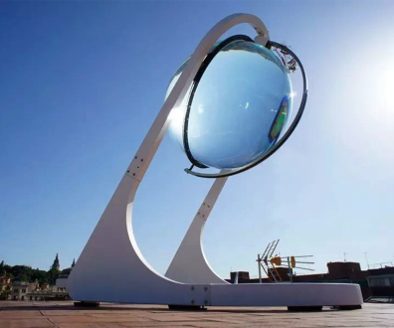
【答案】 凸 会聚
【详解】[1][2]球形玻璃中间厚、边缘薄，相当于一个凸透镜；凸透镜对光线具有会聚作用。
三．探究凹透镜对光的作用（共5小题）
13．如图所示，四个图画出了光线通过透镜（图中未画出）的情形，其中凸透镜是（ ）
A．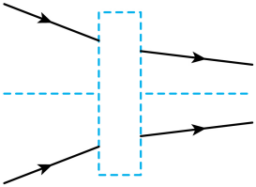 B．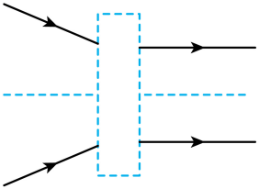
C．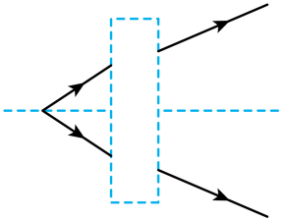 D．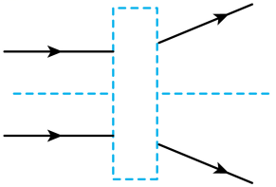
【答案】C
【详解】ABD．由图知，折射光线相对于入射光线是发散的；凹透镜对光线有发散作用，ABC是凹透镜，故ABD不符合题意；
C．入射光线经透镜折射后变得会聚，凸透镜对光线有会聚作用，所以C是凸透镜，故C符合题意；
故选C。
14．在图中画出了光通过某光学器材前后的传播方向。由图可知，该光学器材可能是（ ）
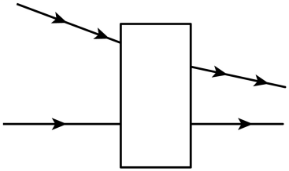
A．凸面镜 B．凹面镜 C．凸透镜 D．凹透镜
【答案】D
【详解】如图可知，光线经过后发生了向外的折射；上面这条入射光线经过透镜折射后，出射光线发散了，所以该透镜对光线具有发散作用，应该是凹透镜。下面这条光线经透镜后传播方向不改变，则经过的是透镜的光心，如下图所示：
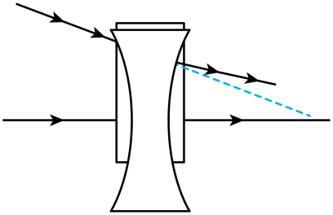
故选D。
15．下图中画出了光线通过透镜（图中未画出）的情形，其中凸透镜是（ ）
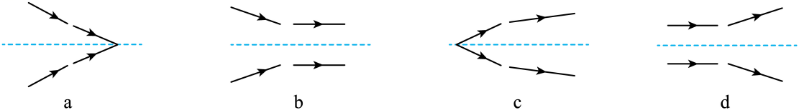
A．a B．b C．c D．a、b、c、d
【答案】C
【详解】a图中透镜对光有发散作用，因此a为凹透镜；b图中透镜对光也有发散作用，因此b为凹透镜；c图中透镜对光有会聚作用，因此c为凸透镜；d图中透镜对光有发散作用，因此d为凹透镜。
故选C。
16．光线经过虚线框内的透镜折射后如图所示，请判断虚线框内的透镜是哪种透镜？答： （选填“凹透镜”或“凸透镜”）。
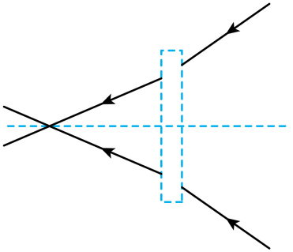
【答案】凹透镜
【详解】由图可知，光线经虚线框内的透镜后变得发散，则虚线框内的透镜为发散透镜，即凹透镜。
17．如图所示，有一个中空的平行玻璃砖，中空部分的形状犹如一个凸透镜。有一束平行光从左侧垂直入射玻璃砖，从右侧出射之后，是 （选填“会聚”或“发散”）光束。请说明你判断的理由 （可画图辅助说明）。
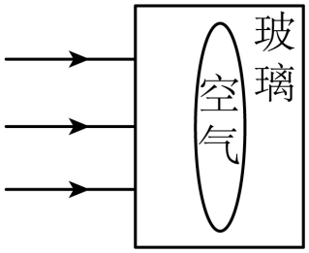
【答案】 发散 见解析
【详解】[1][2]中空部分的形状犹如一个凸透镜，但不是玻璃元件，则中空部分两侧的玻璃砖是中间薄、边缘厚，即两侧的玻璃相当于两个凹透镜，因此对照过去的平行光有发散作用。
四．光心、主光轴与焦点（共3小题）
18．一束跟主光轴平行的光通过凸透镜的光路如图所示。下列说法中正确的是（ ）
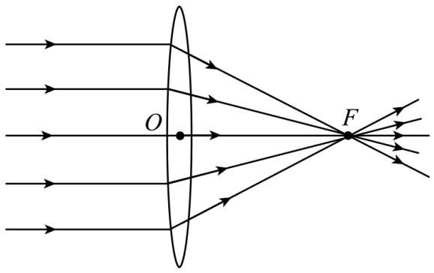
A．O点为该凸透镜的焦点
B．任意一束平行光经过凸透镜后都可以会聚于F点
C．OF的距离越短，说明透镜的折光能力越强
D．若把图中凸透镜的上半部分用手遮住该凸透镜对光不具有会聚作用
【答案】C
【详解】A．O点是凸透镜的中心，叫光心，不是焦点，故A错误；
B．只有与凸透镜主光轴平行的光束经凸透镜折射后才会会聚于焦点，故B错误；
C．凸透镜的焦点F到光心O的距离叫焦距，凸透镜的折光能力越强，焦点到光心的距离也就是焦距OF越短，故C正确；
D．把图中凸透镜的上半部分用手遮住，并不改变凸透镜的形状，不影响凸透镜的会聚光线的性质，只是穿过凸透镜的光线变少，故D错误。
故选C。
19．同学们都听说过“削冰取火”的办法，你认为“削冰”就是把冰制成 ；“取火”应把要点燃的物体放在 位置。
【答案】 凸透镜 焦点
【详解】[1]冰可以磨成中间厚、边缘薄的凸透镜，且凸透镜对光线有会聚作用，所以“削冰”就是把冰制成凸透镜。
[2]让凸透镜正对太阳光时，在凸透镜下方能形成一个最小、最亮的光斑，这个光斑是凸透镜的焦点，凸透镜焦点的温度较高，当把要点燃的物体放在焦点位置时，一段时间后物体的温度达到其着火点而被点燃。
20．如图所示，将一只透镜正对着太阳，把一张纸放在它下方，纸上呈现一个圆光斑，光斑直径小于透镜直径，测得光斑到透镜的距离为L。
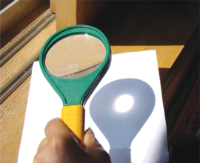
（1）根据图像可推断该透镜的种类是 ；
（2）若透镜焦距小于L，透镜靠近纸面，会看到圆光斑 ；若透镜焦距大于L，透镜靠近纸面，会看到圆光斑 。（填光斑大小变化情况）
【答案】 凸透镜 先变小后边大 一直增大
【详解】（1）[1]因为凸透镜对光线有会聚作用、凹透镜对光线起发散作用，根据图示可知，此透镜一定是对光线起了会聚作用，因此为凸透镜。
（2）[2][3]若透镜焦距小于L，则焦点在纸和透镜之间，透镜靠近纸面，会看到圆光斑先变小后变大，焦点在纸上时最小；若透镜焦距大于L，则焦点在纸面下方，透镜靠近纸面，会看到圆光斑一直增大。
五．用平行光测定凸透镜焦距（共4小题）
21．如图所示，该凸透镜的焦距是（ ）
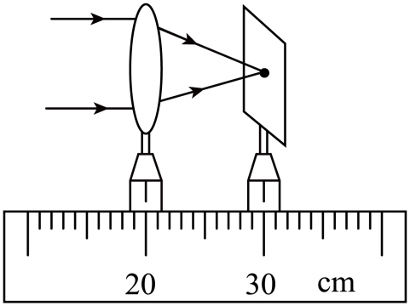
A．10.0 cm B．20.0 cm C．30.0 cm D．50.0 cm
【答案】A
【详解】平行光经凸透镜后会聚于一点，这一点即为凸透镜的焦点。凸透镜所对刻度值为20.0cm，光屏所对刻度值为30.0cm，所以焦点到凸透镜光心的距离为10.0cm，即该凸透镜的焦距为10.0cm，故A符合题意，BCD不符合题意。
故选A。
22．在做“探究凸透镜成像规律”的实验中，某同学利用了如图所示的操作测出了透镜的焦距。关于该凸透镜焦距的大小，下列说法正确的是（ ）
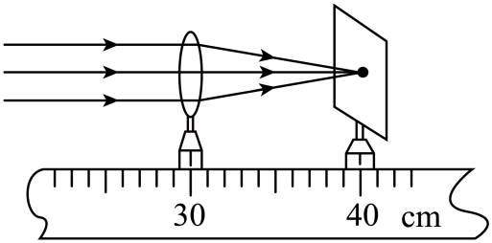
A．30cm B．40cm C．10cm D．70cm
【答案】C
【详解】凸透镜的焦点到光心的距离叫焦距，由图可知，该凸透镜焦距为
40.0cm﹣30.0cm＝10.0cm
故C正确，ABD错误。
故选C。
23．小蹦家里有两种透镜，学习了透镜知识之后，他利用太阳光辨认区分两种透镜并测量凸透镜的焦距。
（1）他把两个透镜分别正对太阳光，在光屏上出现了如图甲、乙所示的光斑， 是凸透镜（选填“甲”或“乙”）；
（2）测量凸透镜焦距时，他移动透镜等光屏上形成一个 、 的光斑时，用刻度尺测量光斑到透镜的距离如图丙所示，该凸透镜的焦距为 cm。
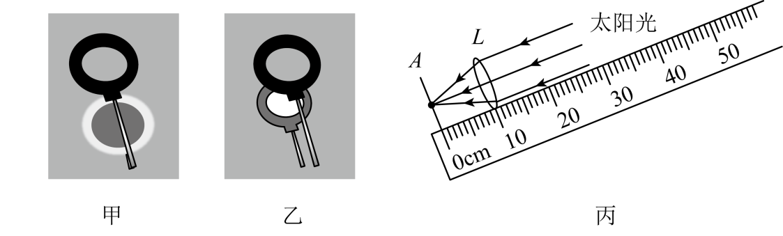
【答案】 乙 最小 最亮 10.0
【详解】（1）[1]图甲光斑的中间比较暗，图乙中间出现亮斑，所以甲对光线具有发散作用，是凹透镜，乙对光线具有会聚作用，是凸透镜。
（2）[2][3][4]由图丙可知，光屏上得到的最小、最亮的光斑便是凸透镜的焦点，所以焦距为10.0cm。
24．如图所示，将凸透镜正对着太阳光，前后移动卡片纸，得到一个最小、最亮的光斑，测得光斑到凸透镜光心的距离是10cm，光斑所在的位置就是凸透镜的 的位置，凸透镜的焦距是 cm。
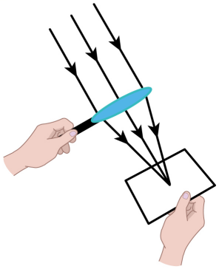
【答案】 焦点 10
【详解】[1][2]平行于主光轴的光会聚在一点，这个光点所在的位置就是凸透镜的焦点，所以光斑所在的位置就是凸透镜的焦点，由题意可知，凸透镜的焦距是10cm。
六．凸透镜的特殊光线作图（共6小题）
25．如图所示，请分别画出两条入射光线经凸透镜后的折射光线。
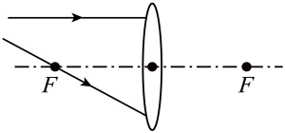
【答案】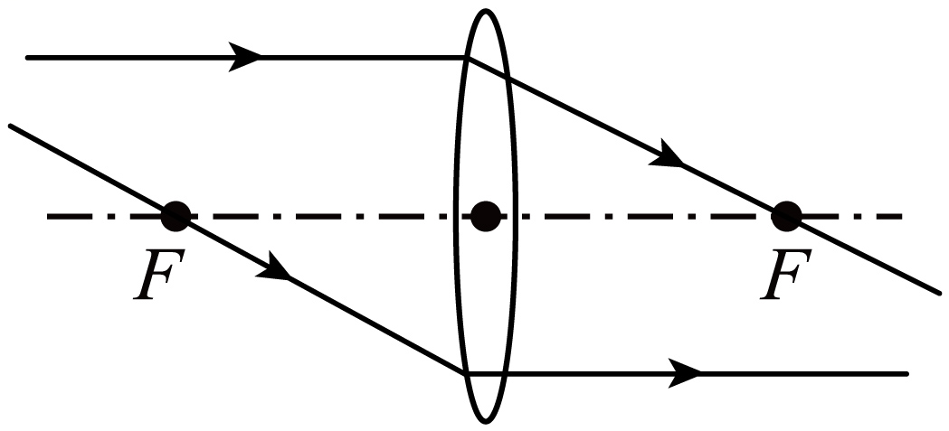
【详解】过焦点的光线经凸透镜折射后折射光线平行于主光轴；平行于主光轴的光线经凸透镜折射后折射光线通过焦点，如图所示：
26．如图所示，一条光线以45°角斜射入平面镜，请完成反射和折射的光路图。
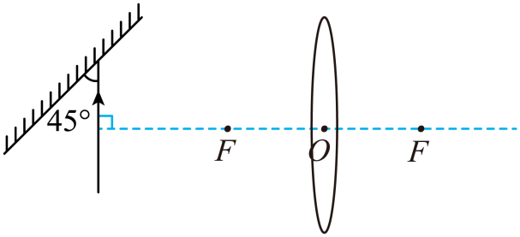
【答案】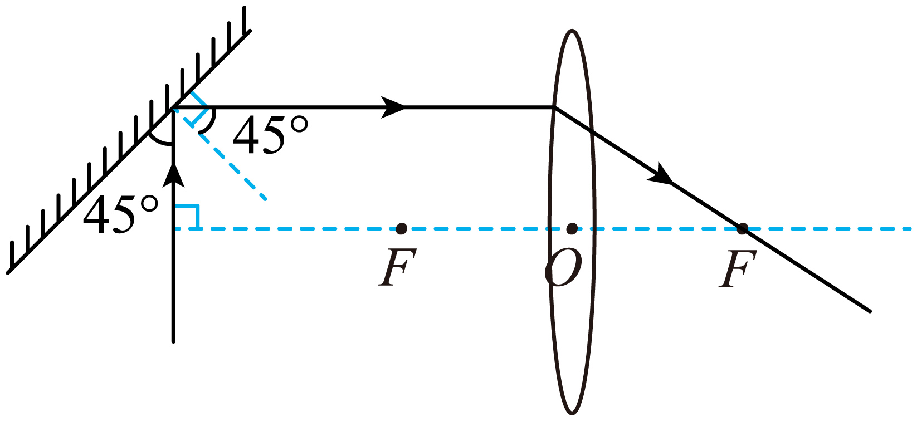
【详解】过入射点垂直于镜面作出法线，根据反射角等于入射角得，入射角为
因为入射光线垂直于凸透镜的主光轴，则经平面镜反射的光线平行与主光轴射出，经凸透镜折射后过凸透镜另一侧的焦点，如图所示：
27．完成图中的光路图。
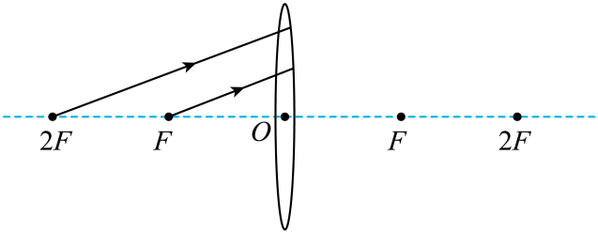
【答案】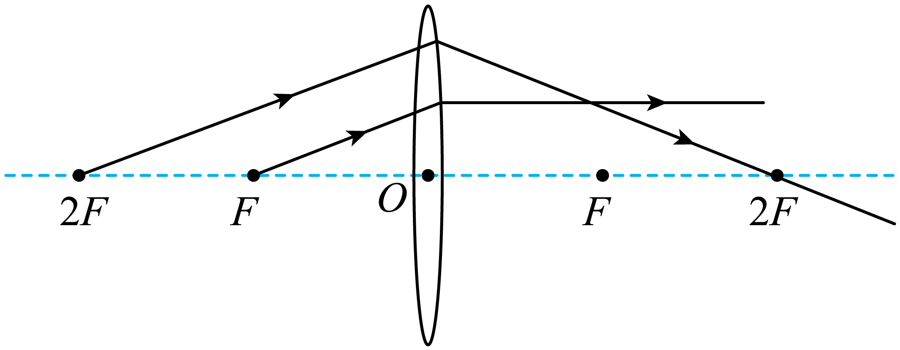
【详解】过二倍焦距处的入射光线的折射光线通过凸透镜另一侧二倍焦距处；通过焦点的光线经凸透镜折射后将平行于主光轴，如图所示：
28．如图所示，请画出光源S发出的光线SA通过凸透镜后的光路图。作图时请保留必要的辅助光线。
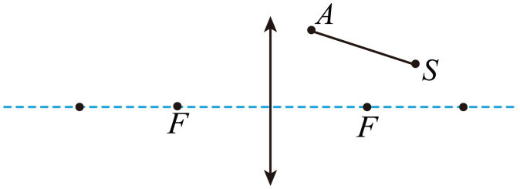
【答案】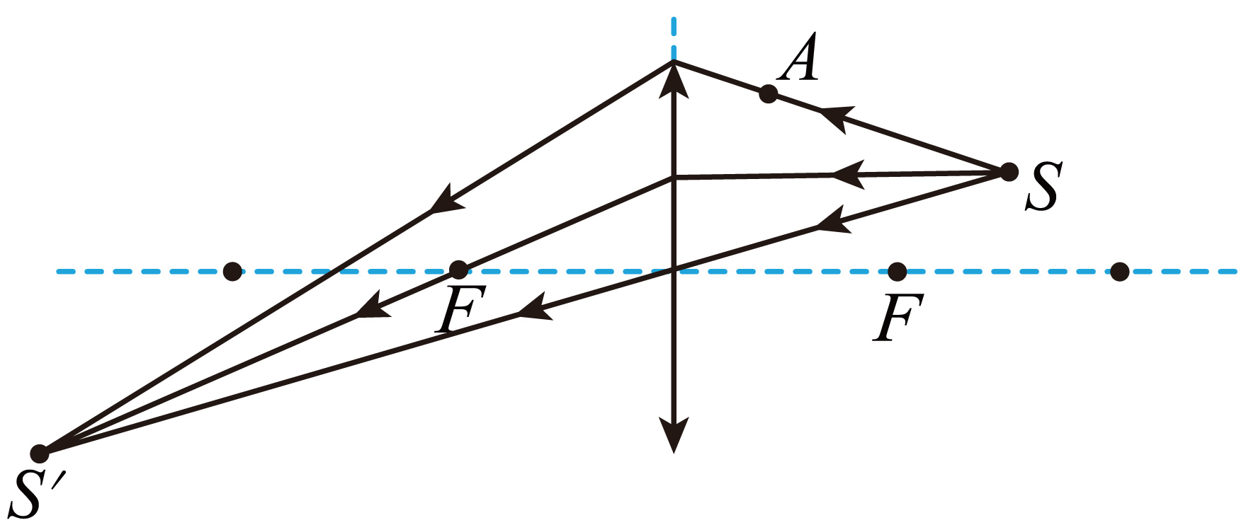
【详解】平行主光轴的光线经凸透镜折射后过焦点，过光心的传播方向不改变，两条折射光线的交点即为像点，最后延长光线SA到凸透镜并连接像点，光源S发出的光线SA的折射光线必过其像点，如图所示：
29．如图所示，是点光源S在平面镜中所成的像，S发出的一条光线经平面镜反射后射向凸透镜，反射光线恰好平行于凸透镜的主光轴。请画出：
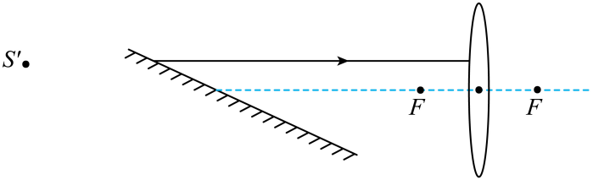
(1)光源位置并完成光路；
(2)经过凸透镜后的折射光线。
【答案】(1)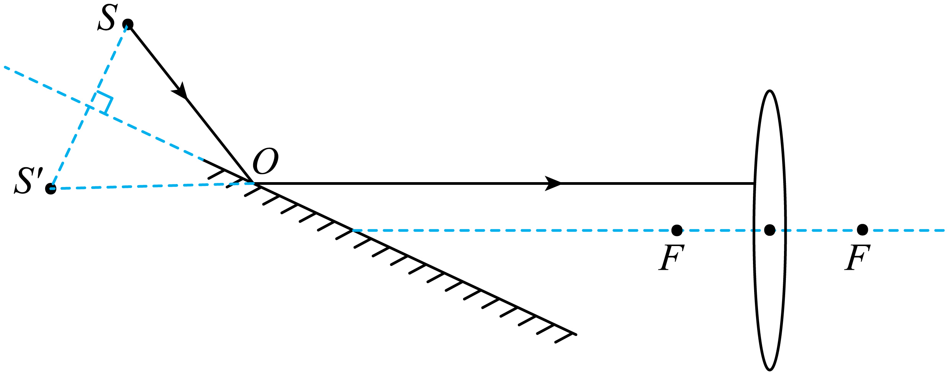
(2)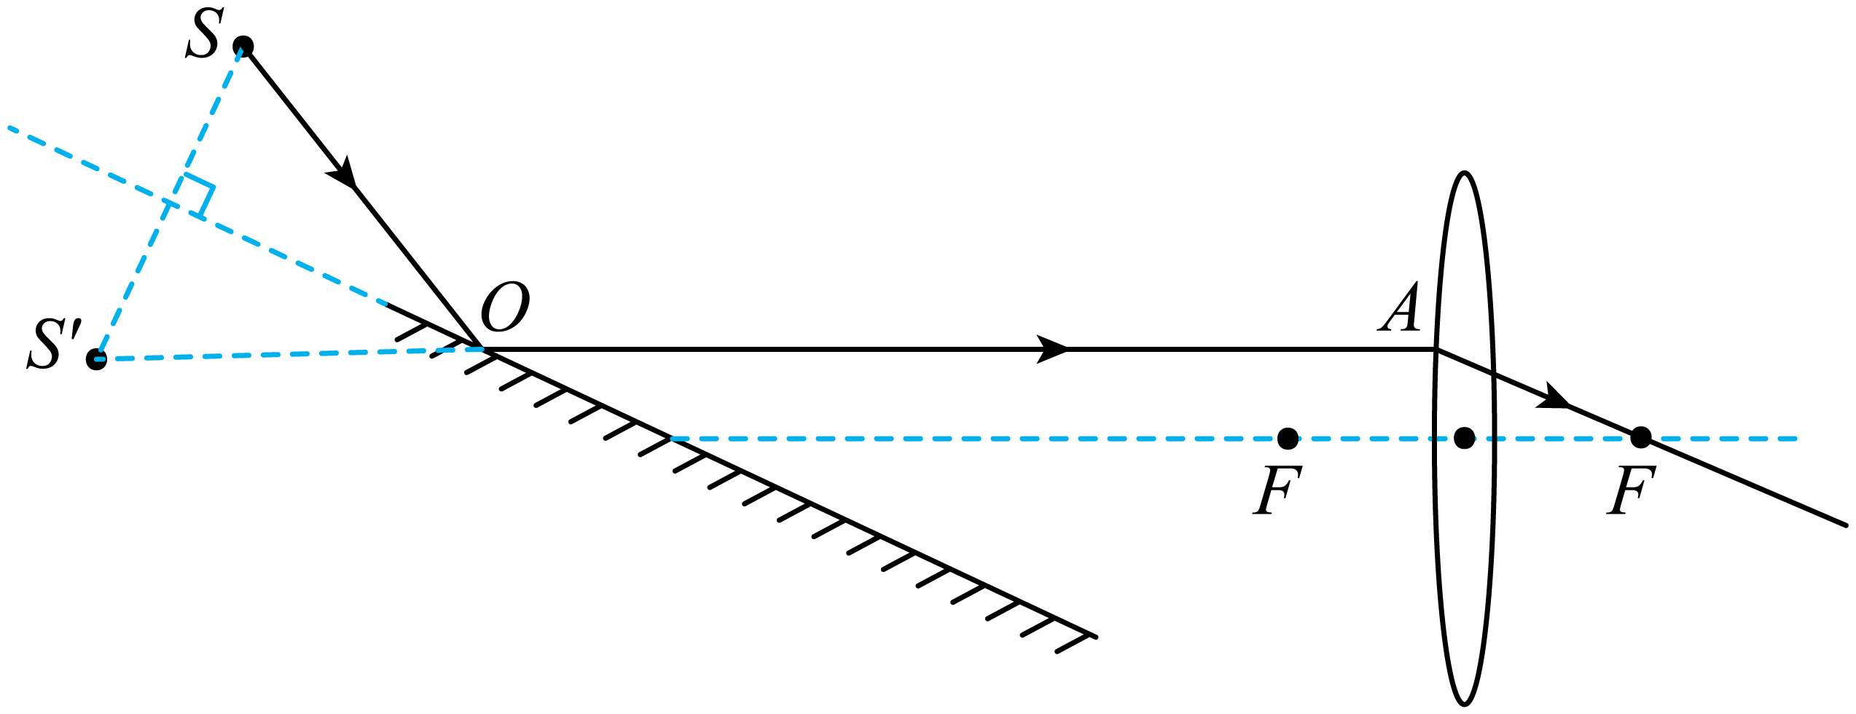

【详解】（1）（1）作关于平面镜的对称点S，即为光源S的位置；连接S与入射点O，则SO为光线OA的入射光线；如下图所示：
（2）由图可知，光线OA平行于凸透镜的主光轴，该光线经凸透镜折射后将过凸透镜的焦点，如图所示：
30．“天宫课堂”在中国空间站精彩开讲并向全球直播，其中的“水球透镜”实验给人们留下了深刻的印象——通过带气泡的水球看到的竟然是一正一反两个像！经过仔细比对加气泡前后的成像现象，同学们推测：如果把凸透镜的中间部分遮住，也应该可以成像。请在图中画出M点的成像光路图。
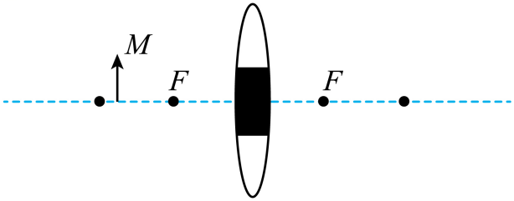
【答案】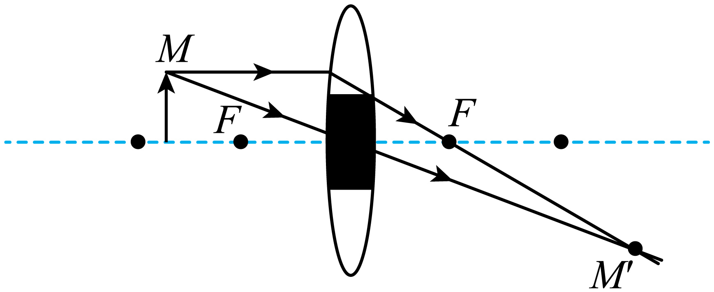
【详解】凸透镜成像是物体发出（或反射）的经凸透镜折射后的所有光线会聚（或折射光线的反向延长线会聚）而成的。如果把凸透镜的中间部分遮住，只是折射光线变少，成像亮度变暗，成像位置及成像性质不变，根据凸透镜对光线的作用（三条特殊光线）可画出M点的成像光路图，如图所示：
七．凹透镜的特殊光线作图（共6小题）
31．请将图中凹透镜光路图补充完整。
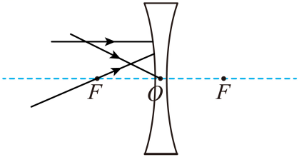
【答案】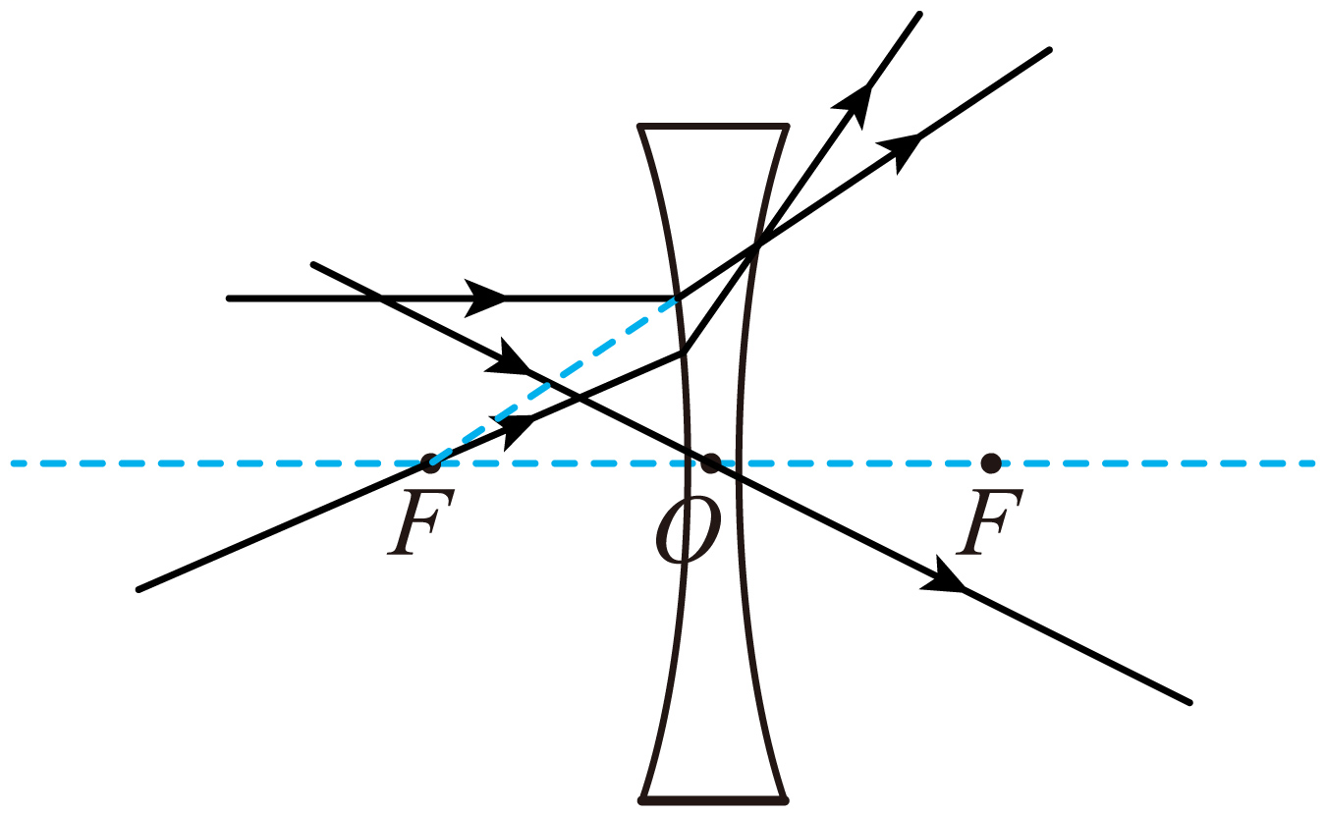
【详解】平行于主光轴的光线经凹透镜折射后，其折射光线的反向延长线过焦点；过凹透镜左侧的焦点的光线，不属于凹透镜的三条特殊光线，光线经凹透镜后的折射光线要远离主光轴；通过光心的光线，经过凹透镜后传播方向不变，如下图所示：
32．如图所示，请完成图中两条入射光线通过凸透镜和凹透镜后的光路图。
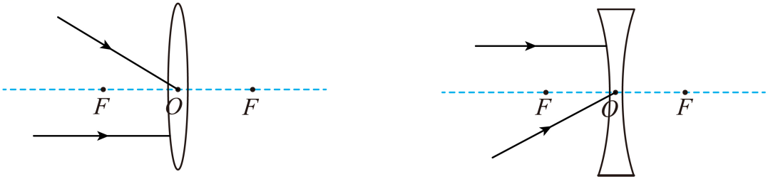
【答案】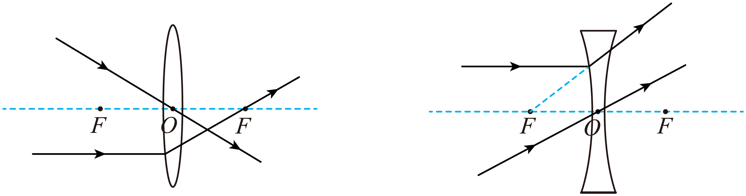
【详解】在凸透镜中：平行于主光轴的光线经凸透镜折射后折射光线通过焦点，过光心的光线其传播方向不变；在凹透镜中：平行于主光轴的光线经凹透镜折射后折射光线反向延长通过焦点；过光心的光线其传播方向不变，如图所示：
33．如图所示，光源S发出的两条光线射向凹透镜，其中光线①平行于主光轴，光线②经过光心，画出它们经过凹透镜的折射光线。（须保留必要的作图痕迹）
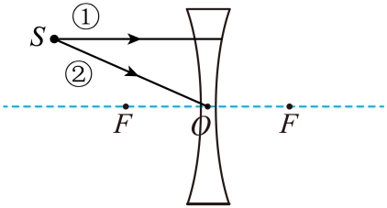
【答案】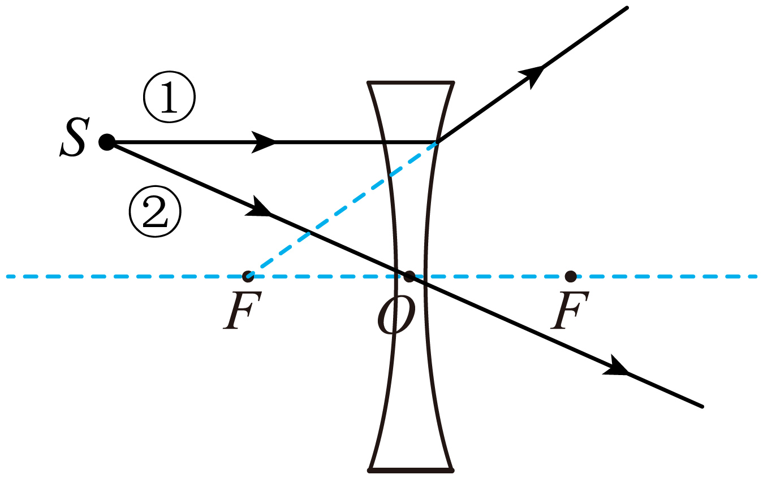
【详解】（1）过光心的光线经凹透镜后传播方向不改变。
（2）入射光线平行于主光轴，则经凹透镜折射后折射光线反向延长通过焦点，如图所示：
34．如图所示，一束光射向凹透镜，请画出该光经过凹透镜、凸透镜的折射光路。
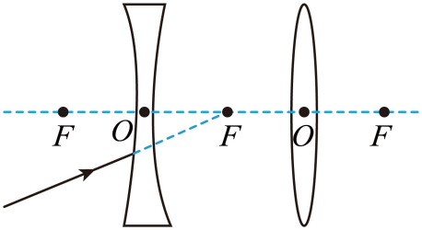
【答案】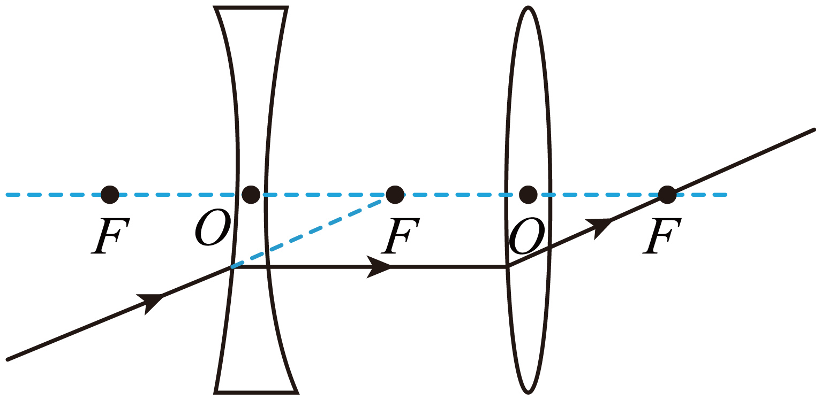
【详解】根据凹透镜的三条特殊光线：延长线过另一侧焦点的光线经凹透镜折射后将平行于主光轴；根据凸透镜的三条特殊光线：平行于主光轴的光线经凸透镜折射后将过焦点，如图所示：
35．根据凹透镜对光线的作用特点，在图中作出相应的折射光线。
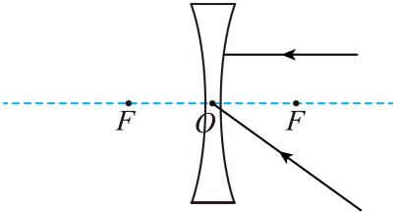
【答案】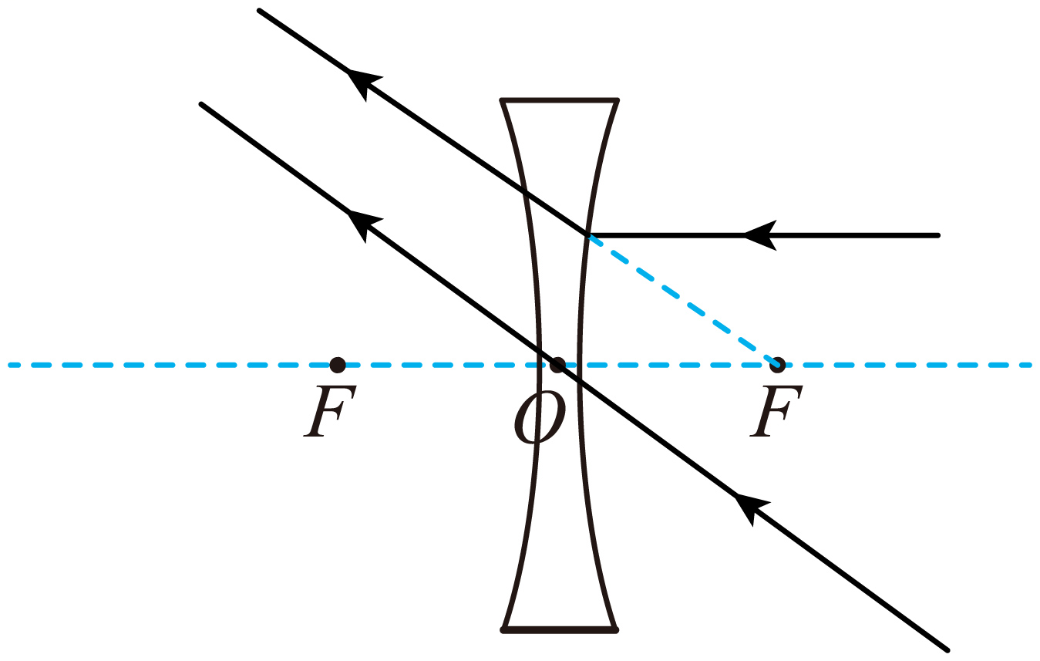
【详解】平行于主光轴的光线经凹透镜折射后变得发散，其折射光线的反向延长线过焦点;过光心的入射光线，经过凹透镜折射后，其传播方向不变，如图所示：
36．在图中，完成光路图，
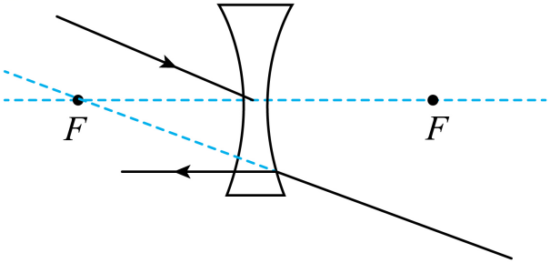
【答案】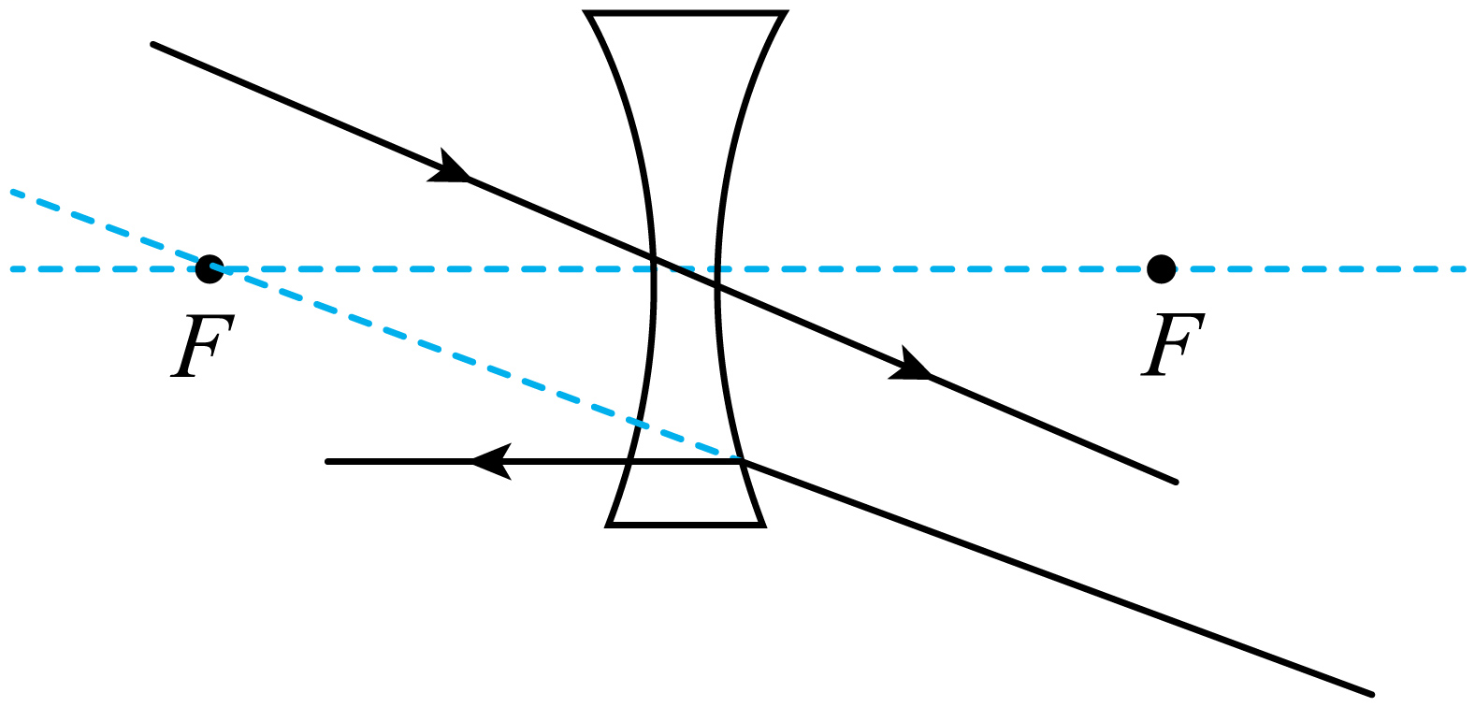
【详解】过凹透镜光心的光线不发生偏转；入射光线的延长线过凹透镜的焦点，则折射光线平行于主光轴射出，如图所示：

